LeCoon

Mode d'emploi
un jouet multifonctionnel lié aux appareils IOS (Internet des objets)

IMPORTANT! FONCTIONNE AVEC WIFI!
Utilisez seulement 2.4 GHz. Désactiver la connexion automatique à 5GHz pendant la durée de la configuration.
ASSUREZ-VOUS DE RECHARGER LA BATTERIE PENDANT 4 À 5 HEURES AVANT UTILISATION
Enregistrement
1. Téléchargez l'application LeCoon sur l'APP STORE (Racoon 2021) ou LeCoon (Racoon2020) sur GOOGLE MARKET. Vous pouvez utiliser le lien vers l'application sur la page d'accueil ci-dessous sur le site poseli.store.
2. En exécutant l'application, inscrivez-vous pour l'une des options proposées. Pour les téléphones IOS, nous vous recommandons de vous connecter avec votre identifiant Apple.
3. Après l'inscription, entrez les informations nécessaires pour enregistrer l'utilisateur et passez à la configuration du jouet. Nous ne faisons pas de publipostage, mais cela est nécessaire pour alerter en cas de situations différentes.
Personnaliser le jouet
1. Il est conseillé de placer le jouet directement sur le routeur, et se trouve à proximité du LeCoon. Pour les utilisateurs de routeurs propriétaires de fournisseurs qui n'ont pas d'antennes– ces routeurs ont souvent un faible émetteur de signal WIFI, de sorte que le fonctionnement du LeCoon peut être très instable. Regardez la section ci-dessous qui parle du WI-FI. Le réseau doit fonctionner sur 2.4 GHz et le téléphone doit être connecté. À 5GHz, le jouet ne pourra pas se connecter à l'application. Désactivez la connexion automatique au réseau 5 GHz.
2. Allumez le jouet en faisant glisser le levier situé sur le côté du jouet vers la LED rouge. Lorsque le jouet s'allume, la LED jaune s'allume
.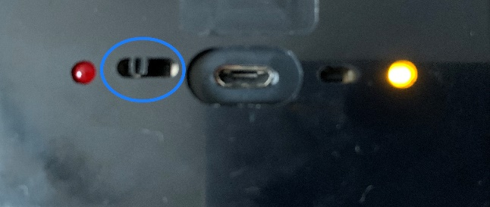
3. Si la LED ne s'allume pas, la batterie est probablement déchargée et vous devez la charger. Lisez la section «chargement de l'appareil»
4. Après avoir allumé le jouet, appuyez sur la tige mince bouton pour réinitialiser et maintenez pendant 1-2 secondes.
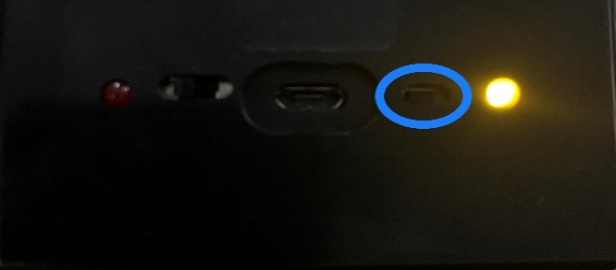
5. Dans l'application, sélectionnez paramètres-Périphériques-Configurer un nouveau périphérique.
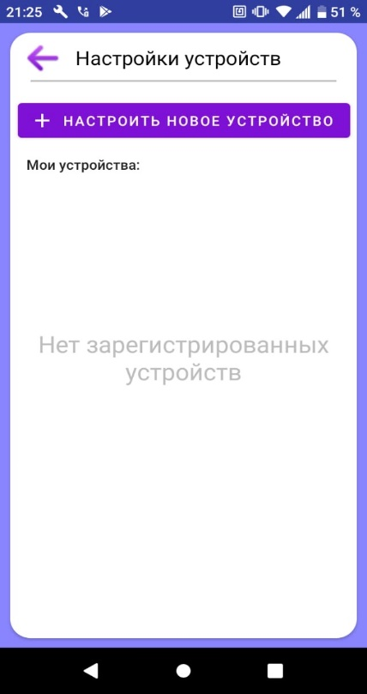
6. L'application vous invite à vous connecter au réseau Racoon_apsta. Ce réseau est créé par le jouet lui-même et vous devez vous y connecter pour le configurer.
7. Après cela, l'application vous demandera de sélectionner le réseau Wi-Fi auquel vous souhaitez connecter le jouet et d'entrer le mot de passe du réseau pour connecter le jouet. Respectez la casse, assurez-vous qu'après avoir entré le mot de passe, aucun espace n'est automatiquement Ajouté à la fin.
8. Après cela, la connexion du jouet au réseau Wi-Fi commencera. Le processus sera affiché à l'écran.
9. Parfois, le jouet écrit qu'il ne peut pas se connecter au réseau Racoon_apsta. Dans ce cas, vous devez vérifier dans le téléphone, dans les réseaux WIFI, la présence du réseau Racoon apsta. Il peut ne pas apparaître immédiatement, mais après la mise à jour des réseaux, dans les 30-40 secondes. Si ce n'est pas le cas, vous devez écrire au service de support sur WhatsApp +33-643-67-42-47. S'il y a un réseau, vous devez revenir à l'étape 5 et continuer la configuration.
10. Après la configuration, un message s'affiche indiquant que la configuration a été effectuée / le périphérique a été Ajouté et que le périphérique apparaît dans la liste des périphériques.
11. Parfois, l'appareil n'est pas visible dans la liste de lecture, l'application écrit que l'appareil n'est pas visible et que l'appareil lui-même apparaît dans la liste. Dans ce cas, fermez et ouvrez l'application pour mettre à jour les détails.
12. Dans le cas où le jouet ne se connecte pas la première fois, cliquez sur «répéter». Dans des cas exceptionnels, vous devrez répéter cette étape 3-4 fois.
13. Dans de rares cas, le jouet, pour les téléphones fonctionnant sous Android, écrit que l'appareil ne peut pas se connecter au réseau Raccoon_apsta. Après plusieurs tentatives de «réessayer", le message continue d'apparaître. Dans ce cas, vous devez aller dans les paramètres du téléphone, les connexions et sélectionner l'élément WIFI. Dans les réseaux WIFI disponibles, trouvez le réseau Raccoon_apsta et connectez-le. Une fois connecté, allez dans l'application jouets et continuez la configuration. Vous pouvez écrire au service d'assistance par WhatsApp + 33-643-67-42-47 et nous vous enverrons une vidéo sur la façon de le faire.
14. Si et après cela, le jouet n'est pas configuré, alors écrivez au service d'assistance par Whatsapp +33-643-67-42-47.
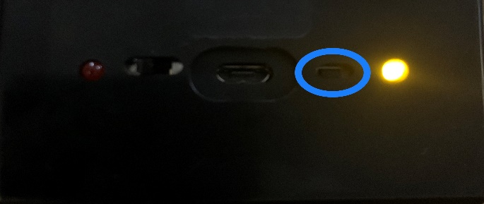
15. Une fois que le jouet est configuré, fermez et ouvrez l'application ou faites un Refresh (tirez l'écran vers le bas). Le nom de l'appareil devrait apparaître sur l'écran Configurer un nouvel appareil, sous Mes appareils.
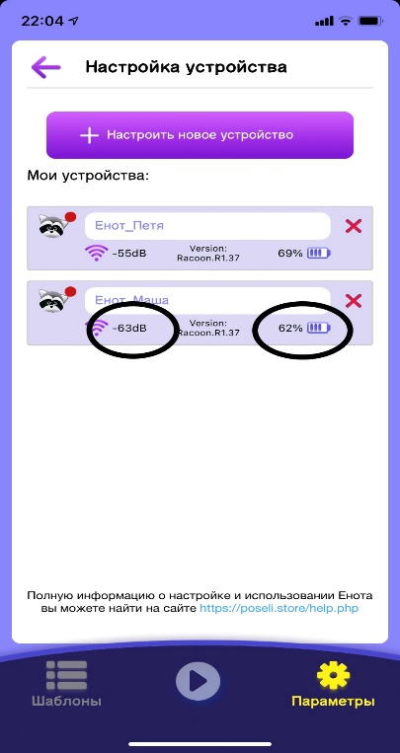
16. Sur la gauche, vous verrez la force du signal ressenti par LeCoon à cet endroit. Si le niveau du signal est inférieur à 85-88 db (plus le modèle est grand, plus le signal est mauvais), le jouet peut fonctionner de manière erratique, à savoir le retard dans la lecture, les interruptions possibles dans la lecture. Si la lecture est déjà en cours, si elle est interrompue par une perte de signal, le fichier commencera à lire en premier.
17. Sur la droite, vous voyez le niveau de charge de la batterie. Nous vous recommandons de ne pas attendre les valeurs extrêmes et de mettre en charge à 10% et de retirer de la charge à 90%.
18. Si vous avez des difficultés à configurer le jouet, écrivez au service d'assistance sur Whatsapp +33-643-67-42-47, où vous serez aidé.
19. Après la première connexion du jouet au réseau, il est possible de mettre à jour le jouet, ce que LeCoon signalera et vous demandera d'attendre. Il est conseillé d'attendre environ 1 minute, car le jouet recevra une mise à jour du micrologiciel et vous informera de la fin.
20. Après la mise à niveau, éteignez et allumez le jouet.
21. Le jouet est prêt à l'emploi.
Nouveau point d'accès WI-FI
1. Si vous avez besoin de connecter un nouveau point d'accès, par exemple, vous êtes arrivé avec LeCoon à un nouvel endroit, alors pour ce faire, lorsque vous êtes dans l'accès d'un nouveau point, sans supprimer quoi que ce soit, allez dans les paramètres et reconfigurez l'appareil comme vous l'avez fait auparavant. N'appuyez pas sur le bouton de réinitialisation et ne supprimez pas le jouet de l'application. Attendez seulement 30 secondes avant de configurer. Seulement si le jouet n'est pas configuré et écrit qu'il ne peut pas se connecter au réseau de LeCoon Raccoon apsta, dans ce cas, appuyez sur le bouton de réinitialisation sur le jouet. IMPORTANT. Supprimer le jouet de l'application n'est pas nécessaire dans tous les cas.
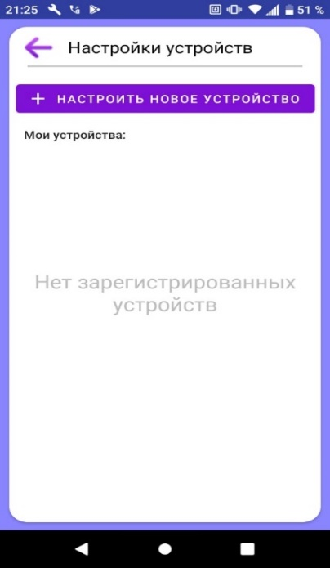
2. Après avoir supprimé le jouet de l'application, vous devez effectuer à nouveau toutes les étapes décrites dans la section «configuration du jouet», à l'exception de la réinitialisation des paramètres sur l'appareil lui-même.
3. Si vous venez constamment à un autre endroit, alors, afin de ne pas configurer LeCoon à chaque fois, alors nommez votre réseau à cet endroit aussi bien que dans un endroit permanent. Et donnez le même mot de passe. Ensuite, LeCoon se connectera toujours automatiquement.
4. LeCoon se souvient des endroits où il a été configuré et se connecte automatiquement là où il a déjà visité. Mais avant cela, pendant quelques secondes, il tentera de se connecter à l'ancien point d'accès si le nom du réseau et le mot de passe sont différents dans le nouvel emplacement d'où il a été amené. Mais ne trouvant pas l'ancien endroit, il trouvera le réseau familier dans le nouvel endroit et se connecter à elle.
Lecture
Envoyer un message texte ou enregistrer votre voix
1. L'envoi d'un message texte ou audio est très similaire à la communication dans les messagers populaires, il ne devrait donc pas y avoir de difficultés à utiliser.
2. IMPORTANT. Le volume des messages et des fichiers est réglable en haut de l'écran de lecture en appuyant sur l'icône «haut-parleur».
3. Dans l'écran d'accueil, tapez le message texte que vous souhaitez envoyer en bas. La quantité de texte est illimitée.
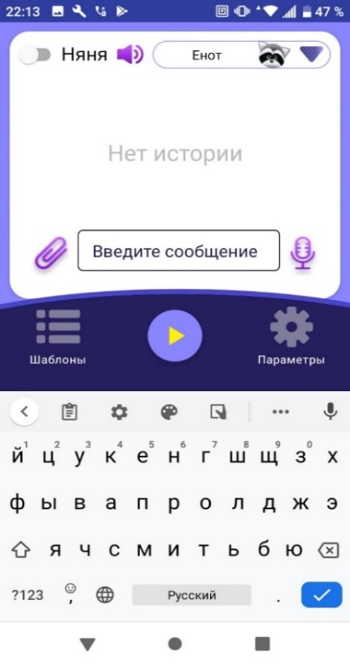
3. Après avoir tapé, envoyez un message au jouet
4. Tous les nouveaux fichiers que l'appareil reçoit sont affichés ci-dessous.
5. Le jouet recevra un message et pour le lire, vous devez appuyer sur le bouton «lecture», situé à droite du nom du fichier.
6. Après cela, le jouet le jouera avec la voix que vous avez sélectionnée dans le Profil «synthétiseur vocal». Dans le jouet maintenant deux synthétiseurs - Google et Rhvoice, lorsque vous cliquez sur le Bouton» synthétiseur vocal " apparaît une liste de synthétiseurs. Le synthétiseur de Google a un discours plus naturel basé sur l'intelligence artificielle, et nous vous recommandons de l'utiliser exactement. En outre, ce synthétiseur a un grand nombre de voix différentes, lorsque vous cliquez sur le bouton «langue», la liste apparaît. Le synthétiseur Rhvoice a des langues rares comme le tatar, le géorgien, le kirghize, etc. Mais le discours de ce synthétiseur est moins naturel.
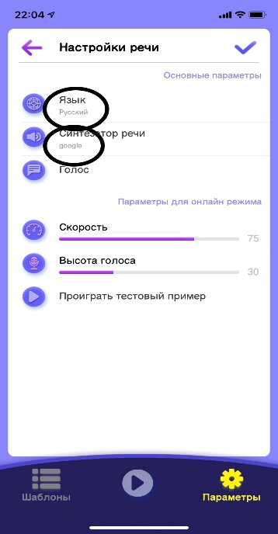
7. La lecture se déroule en alternance, après la fin d'un fichier, l'autre commence à jouer.
8. Si vous souhaitez modifier la voix, la vitesse ou la hauteur de la voix, vous devez recréer le texte et l'envoyer pour la lecture. En répétant l'ancien fichier avec les nouveaux paramètres ne changera rien. Les nouveaux paramètres s'appliquent uniquement au nouveau message.
9. Dans l'application sur votre téléphone, vous verrez la lecture du message.
10. Si vous voulez enregistrer et envoyer votre voix pour jouer un jouet, vous devez appuyer et maintenir l'icône «microphone» dans le coin inférieur droit.
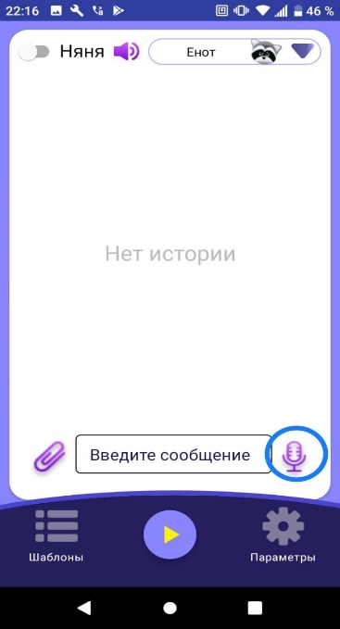
11. L'enregistrement continuera tant que vous maintenez le «microphone» enfoncé. Après avoir relâché le "microphone", l'enregistrement de votre voix fera la queue.
Lecture de fichiers audio et texte
1. Sur l'écran d'accueil, cliquez en bas à gauche sur l'icône représentant un trombone.
2. En cliquant sur» trombone", vous pouvez sélectionner un fichier à partir de différentes sources. Modèles – un fichier que vous avez créé vous-même et enregistré dans le dossier modèles de l'application. Vous pouvez également choisir le fichier à lire dans le dossier de la mémoire de votre téléphone, où vous enregistrez vos fichiers lorsque vous les téléchargez sur Internet.
3. Vous pouvez sélectionner plusieurs fichiers à la fois, vous pouvez en sélectionner un et l'ajouter à la liste de lecture.
4. Vous pouvez également utiliser les fichiers que nos utilisateurs ont téléchargés dans la bibliothèque sur le serveur, avec un petit nombre d'histoires, de chansons et de contes de fées à partir desquels vous pouvez également lire.
5. Cliquez sur» trombone " et sélectionnez dans le dossier le fichier que vous souhaitez lire.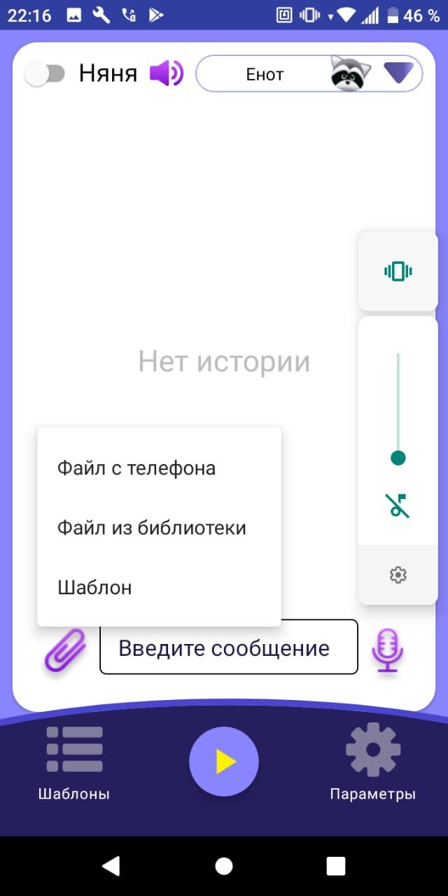
6. Sélectionnez le fichier dont vous avez besoin et envoyez-le au jouet.
7. Le jouet jouera le fichier envoyé. S'il s'agit d'un fichier texte, le jouet le fera entendre par la voix sélectionnée précédemment, s'il s'agit d'un fichier audio, il le jouera après avoir appuyé sur le bouton «lecture».
8. Notez que si vous modifiez les paramètres du synthétiseur vocal, les nouveaux paramètres s'appliquent uniquement au nouveau message texte.
9. Dans l'application sur votre téléphone, vous verrez la lecture du message.
10. Lorsque vous utilisez le mode lecture, une indication (LED s'allume) s'affiche en haut du jouet pour indiquer que le haut-parleur est utilisé.
11. Si vous voulez lire un fichier que vous avez Téléchargé plus tard, vous devez cliquer sur l'icône «lecture» à droite du fichier que vous voulez. Tous les fichiers en amont seront ignorés et commenceront à lire le fichier dont vous avez besoin. Si le fichier n'a pas commencé à jouer dans les 5-6 secondes, mais l'icône s'allume en jaune, puis appuyez à nouveau quelques fois sur l'icône «lecture».
12. Si vous voulez répéter ou supprimer un fichier qui a déjà été perdu, balayez vers la gauche et sélectionnez l'élément souhaité. Dans le cas de» répéter", le fichier apparaîtra au bas de la liste.
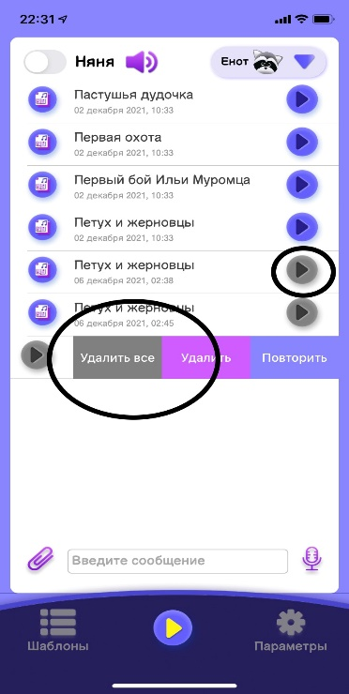
13. IMPORTANT. Si vous avez envoyé un fichier pour la lecture et que l'icône à droite du fichier est devenue jaune avec deux barres, cela signifie que le fichier est arrivé au serveur et envoyé au jouet. Mais s'il n'y a pas de lecture, il n'y a pas de communication entre le jouet et le serveur en raison d'un mauvais signal WIFI.
Radiocommunication
1. Le jouet est équipé d'un microphone qui se trouve à l'intérieur du jouet dans sa partie centrale pour utiliser le mode «communication radio», qui est activé par un commutateur dans le coin supérieur gauche de l'application mobile.
2. Lorsque vous activez le mode «radio», le jouet transmettra à votre téléphone les sons qui seront entendus dans la zone d'accès du microphone. À l'heure actuelle, les sons sont transmis avec un retard de 3-4 secondes. Dans ce mode, vous pouvez également utiliser le mode «lecture» pour lire des fichiers sur le jouet, afin de calmer l'enfant, par exemple, mettre un conte de fées pour la nuit.
- Lors de l'utilisation du mode radio, une indication (LED) s'allume en haut du jouet pour indiquer que le microphone est utilisé.
- L'application ne se met pas en mode veille lorsque vous utilisez la radio.
Création d'un modèle
- Vous pouvez créer des modèles que vous souhaitez enregistrer pour votre enfant et les reproduire.
- Pour ce faire, allez dans le dossier «Modèles» et cliquez sur «sur le bouton «+».
- Après cela, une fenêtre apparaîtra dans laquelle vous pouvez ajouter n'importe quel fichier audio ou texte au format «docx».
- Tous les éléments à partir desquels le modèle a été créé seront lus dans l'ordre dans lequel vous l'avez créé.
Paramètres du synthétiseur vocal
1. Vous pouvez choisir d'ajuster le volume avec lequel le jouet jouera les sons.
2. Vous pouvez choisir la vitesse et la hauteur de la voix à laquelle le texte sera lu.
3. Vous pouvez choisir la langue du texte qui sera joué par le jouet
4. Vous pouvez choisir un synthétiseur vocal qui va exprimer le texte
5. Vous pouvez choisir une voix masculine ou féminine
6. Notez que les nouveaux paramètres ne seront appliqués qu'aux nouveaux messages ou fichiers texte. Les messages créés précédemment ou les fichiers vocaux ne peuvent pas être lus avec les nouveaux paramètres. Vous devez placer à nouveau le fichier texte ou taper un nouveau texte.
7. Certains services peuvent être payants
WIFI
1. IMPORTANT. Pour un fonctionnement stable du jouet, le niveau du signal WIFI doit être d'au moins-85dbm (lors de la configuration du jouet, le niveau du signal WIFI est affiché et dans ce cas, il ne doit pas être inférieur à -65 dbm). Dans le cas contraire, un fonctionnement instable du jouet est possible – saisir la lecture du fichier audio, arrêter la lecture.
2. Si la vérification du signal WIFI a montré un faible niveau, il est nécessaire de mettre un amplificateur de signal WIFI. Vérifiez auprès de votre opérateur Internet le modèle possible. Vous pouvez choisir celui qui convient à votre routeur.
3. IMPORTANT. Lors de la configuration d'un amplificateur de signal dans un appartement ou une maison, il est conseillé de mettre un nom de réseau différent, pas le même que celui d'un réseau domestique avec le même mot de passe. Les amplificateurs de signal WIFI vous permettent de le faire dans les paramètres. Dans ce cas, LeCoon ne confondera pas les réseaux et sera connecté au réseau qui assure une réception sûre. En outre, vous comprendrez à quel réseau le jouet est connecté.
4. Mais si vous configurez un nouveau point d'accès dans un autre endroit où il n'y a pas de réseau WIFI actuel, il est plus correct de laisser le même nom et le même mot de passe. Ensuite, le jouet se connectera automatiquement au nouveau point d'accès sans configuration.
Chargement de l'appareil
1. Pour charger le jouet, vous devez le connecter à un chargeur avec un connecteur MicroUSB (Non fourni). Pour ce faire, sur la carte de l'appareil, il y a le même connecteur auquel le chargeur lui-même se connecte.
2. Utilisez les frais de marque des grandes entreprises. La prise elle-même est importante, pas le cordon.
3. Ne pas utiliser de charge qui sont utilisés pour vapers, Iqos et autres produits similaires. Utilisez des prises pour téléphones portables avec une intensité maximale de 1A.
4. Ne chargez pas la batterie à des températures négatives et des charges rapides.
5. TRÈS IMPORTANT! Ne pas utiliser de charge avec un courant supérieur à 1A, ainsi que des charges «rapides". Cela peut provoquer une surchauffe et une défaillance de l'appareil. Étant donné que la batterie a une grande capacité de 5000 mAh, la batterie peut être chargée 12-14 heures. Par la suite, le temps de charge sera réduit à 8-9 heures.
6. Ne laissez pas la batterie complètement déchargée. Cela peut entraîner une défaillance de la batterie et des dommages éventuels. Il est préférable de charger souvent et pas longtemps.
7. La LED rouge s'allume lorsque le chargeur est connecté. En cas de charge complète, la diode rouge s'éteint. Pas besoin d'attendre une charge complète. Assez de charge pour 4-5 heures.
8. Lorsque la batterie est complètement chargée, la LED rouge s'éteint.
9. Dans le cas où la batterie est sensiblement chaude, il est nécessaire de débrancher l'appareil de la charge et de changer le chargeur avec moins de courant.
10. Si, dans ce cas, la batterie continue de se réchauffer, vous devez contacter notre support technique.
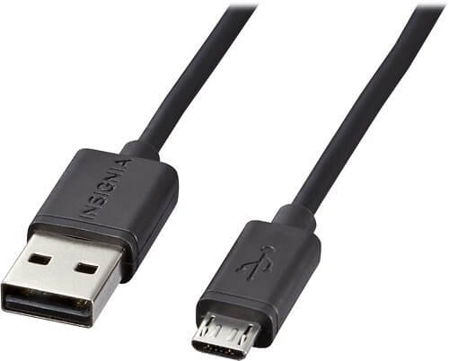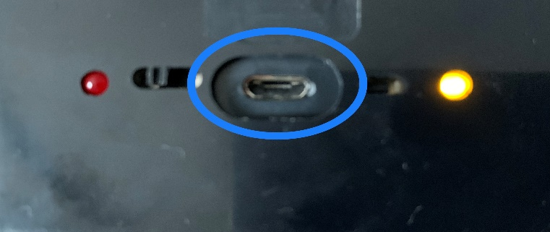

Complément
- La garantie pour cet article est de 6 mois. Durée de vie jusqu'à 24 mois. En cas de défaillance de l'appareil pendant la durée de vie, nous garantissons la réparation à nos frais. Vous ne payez que les frais de transport pour Moscou et retour.
- Spécification
- Titre: LeCoon
- Capacité de la batterie: 5 000 mAh
- Consommation d'énergie: 37 mW en mode veille, 800 mW en mode lecteur
- Haut-Parleur 2 W, 8 Ohms
- Temps de charge: 10 heures.
- Autonomie en veille: 48 heures
- Temps de travail lors de l'utilisation: 24 heures
- Détails sur notre site https://poseli.store
- Attention. Le jouet est équipé d'un microphone et d'un haut-parleur. Lorsque vous utilisez le microphone ou le haut-parleur, le voyant vert s'allume en continu.

